Arkáda – sociálně psychologické centrum, z.ú.
Husovo náměstí 2/24
397 01 Písek
Telefon: 382 211 300
E-mail: info@arkada-pisek.cz
Provozní doba: pondělí - pátek od 8.00 do 18.00 hodin
IČO: 6008 3204
Bankovní spojení: 201 000 701/0300 (ČSOB Písek)

Kontaktní centrum Arkáda
Telefon: 775 588 533
E-mail: kacko@arkada-pisek.cz
Provozní doba: pondělí - pátek od 9.00 do 17.00 hodin

Linka důvěry Arkáda
Telefon: 382 222 300
E-mail: arkada@iol.cz
Provozní doba: každý pracovní den od 8.00 do 20.00 h

Kontaktní centrum Arkáda
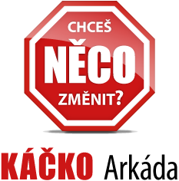
Husovo náměstí 2/24, 397 01 Písek
Telefon: 775 588 533

